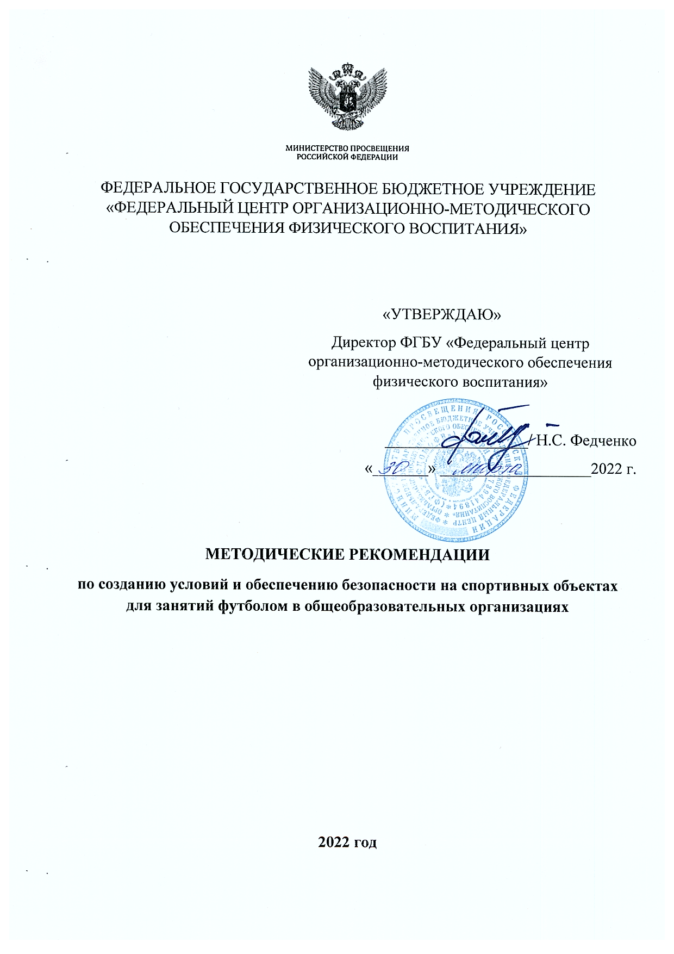

Методические рекомендации по созданию условий и обеспечению безопасности на спортивных объектах для занятий футболом в общеобразовательных организациях разработаны и рекомендованы экспертно-методическим советом ФГБУ «Федеральный центр организационно-методического обеспечения физического воспитания» (протокол заседания ЭМС № 2 от 17.03.2022 года) с целью совершенствования системы физического воспитания в общеобразовательных организациях Российской Федерации и использования в образовательном процессе.

Методические рекомендации предназначены для общеобразовательных организаций и всех участников образовательных отношений.

**Содержание:**

|  |  |
| --- | --- |
| 1. Общее положение | 4 |
| 1. Условия, необходимые для занятий футболом  в общеобразовательных организациях | 6 |
| 3. Требования к местам проведения занятий футболом | 11 |
| 4. Обеспечение безопасности на спортивных объектах для занятий футболом в общеобразовательных организациях | 13 |

1. **Общие положение**

Футбол – это одно из самых доступных, популярных и массовых средств физического развития и укрепления здоровья широких слоев населения. Футболом в России занимается более 2 млн человек. Игра занимает ведущее место в общей системе физического воспитания подрастающего поколения. Командный характер игры «футбол» воспитывает чувство дружбы, товарищества, взаимопомощи; развивает такие ценные моральные качества, как чувство ответственности, уважение к партнерам и соперникам, дисциплинированность, активность. Каждый обучающийся может проявить свои личные качества: самостоятельность, инициативу, творчество. Вместе с тем игра требует подчинения личных стремлений интересам коллектива. В процессе игровой деятельности необходимо овладевать сложной техникой и тактикой, развивать физические качества; преодолевать усталость, боль; вырабатывать устойчивость к неблагоприятным условиям внешней среды; строго соблюдать бытовой и спортивный режим и т.д. Все это способствует воспитанию волевых черт характера: смелости, стойкости, решительности, выдержки, мужества.

Занятия футболом расширяют возможности эстетического воздействия   
на занимающихся, развивая у спортсменов стремление к физической красоте,   
к творческим проявлениям, к эстетически оправданному поведению. Сегодня красота футбола олицетворяется не только в демонстрации техники,   
в исполнительском мастерстве отдельных игроков, в эффективном завершении игровых эпизодов. Чувство прекрасного вызывают и сам процесс игры,   
его композиция, коллективизм и взаимодействия игроков.

Занятия футболом для детей и подростков имеют оздоровительную направленность, повышают уровень функционирования сердечно сосудистой, дыхательной, костно-мышечной и других систем организма человека, а также предполагают длительное время нахождения на свежем воздухе, что в сочетании   
с физическими упражнениями является формой закаливания и благотворно влияет на укрепление здоровья, снижение заболеваемости, повышение устойчивость организма к меняющимся погодным условиям и повышение уровня работоспособности детей.

В системе образования Российской Федерации футбол представлен в формах урочной, внеурочной, физкультурно-оздоровительной и спортивно-массовой деятельности общеобразовательных организаций, а также в дополнительном образовании физкультурно-спортивной направленности.

В субъектах Российской Федерации общеобразовательные организации   
с учетом решения основных задач физического воспитания, реализуют рабочие программы учебного предмета «Физическая культура» начального, основного и среднего общего образования, разработанные в соответствии   
с федеральными государственными образовательными стандартами и с учетом примерных основных образовательных программ, в содержании которых отражен модуль «Спортивные игры», включающий компетенции   
по освоению знаний, технико-тактических действий и приемов игры в футбол, мини-футбол.

В числе примерных основных образовательных программ начального, основного и среднего общего образования представлен образовательный модуль «Футбол» по учебному предмету «Физическая культура» для общеобразовательных организаций (https://fgosreestr.ru/oop/21).

Материально-техническое обеспечение учебного предмета «Физическая культура» включает необходимый набор спортивного инвентаря и оборудования с учетом особенностей образовательного процесса на каждом уровне общего образования, а также специфики вида (видов) спорта.

Методические рекомендации подготовлены с целью оказания методической помощи общеобразовательным организациям по созданию условий для занятий футболом.

К основным задачам по созданию условий и обеспечению безопасности на спортивных объектах для занятий футболом в общеобразовательных организациях относятся:

- обеспечение безопасности на спортивных объектах общеобразовательных организаций во время занятий по футболу;

- предупреждение травматизма на занятиях по футболу;

- интеграция уроков физической культуры, внеурочной деятельности, системы дополнительного образования физкультурно-спортивной направленности и деятельности школьного спортивного клуба;

- популяризация и увеличение числа занимающихся футболом;

1. **Условия, необходимые для занятий футболом**

**в общеобразовательных организациях**

В настоящее время в системе образования Российской Федерации предусматривается реализация мероприятий, направленных на создание условий по привлечению детей и подростков к систематическим занятиям физической культурой и спортом.

Созданные спортивные сооружения и уже имеющиеся спортивные залы общеобразовательных организаций должны быть оснащены соответствующим специальным спортивным оборудованием и инвентарём.

При выборе современного спортивного оборудования и инвентаря общеобразовательные организации должны руководствоваться примерным перечнем и характеристиками современного спортивного оборудования   
и инвентаря для оснащения спортивных залов и сооружений государственных   
и муниципальных общеобразовательных учреждений (Письмо Минобрнауки России от 16.05.2012 № МД-520/19), а также методическими рекомендациями   
по приобретению средств обучения и воспитания в целях создания новых мест   
в образовательных организациях различных типов для реализации дополнительных общеразвивающих программ всех направленностей в рамках региональных проектов, обеспечивающих достижение целей, показателей   
и результата федерального проекта «Успех каждого ребёнка» национального проекта «Образование» (распоряжение Минпросвещения России от 17.12.2019   
№ Р-136).

Оснащение спортивных залов и сооружений общеобразовательных организаций современным спортивным оборудованием и инвентарём   
в соответствии с перечнем позволит создать дополнительные условия   
по привлечению детей и подростков к систематическим занятиям физической культурой и спортом, в том числе футболом.

В соответствии с приложением № 3 распоряжения Минпросвещения России от 17.12.2019 № Р-136 в примерный перечень средств обучения и воспитания   
в образовательных организациях различных типов для реализации дополнительных общеразвивающих программ входит комплект для игры в футбол в составе:

|  |  |  |  |  |  |
| --- | --- | --- | --- | --- | --- |
| **№п/п** | **Наименование** | | **Единица измерения** | **Количество** | |
|  | Ворота футбольные | шт. | | 2 |
|  | Мяч футбольный | шт. | | 20 |
|  | Ворота футбольные уменьшенные переносные | шт. | | 4 |
|  | Фишки | шт. | | 20 |
|  | Мяч набивной (медицинбол) | шт. | | 10 |
|  | Секундомер | шт. | | 1 |
|  | Насос | шт. | | 2 |
|  | Манишка | шт. | | 10 |
|  | Скакалка | шт. | | 20 |
|  | Барьер легкоатлетический | шт. | | 10 |
|  | Мат гимнастический | шт. | | 4 |
|  | Сетка для переноски мячей | шт. | | 2 |
|  | Костюм спортивный | шт. | | 20 |
|  | Флаги для разметки футбольного поля | шт. | | 6 |
|  | Щитки футбольные | пар. | | 20 |
|  | Бутсы футбольные | пар. | | 20 |
|  | Гетры футбольные | пар. | | 20 |
|  | Перчатки вратарские | пар. | | 4 |
|  | Рейтузы для вратаря | шт. | | 4 |
|  | Свитер для вратаря | шт. | | 4 |
|  | Трусы футбольные | шт. | | 40 |
|  | Футболка | шт. | | 40 |

Требования, приведенные в настоящих методических рекомендациях, являются минимальными.

Примерный перечень спортивного оборудования и инвентаря для реализации образовательного модуля «Футбол » по учебному предмету «Физическая культура» в общеобразовательных организациях следующий (для характеристики количественных показателей используются обозначения):

Д – демонстрационный экземпляр (не менее одного экземпляра на класс);

К – полный комплект (на каждого ученика класса);

Ф – комплект для фронтальной работы (не менее одного экземпляра на двух учеников);

П – комплект, необходимый для работы в группах (один экземпляр на 5-6 человек)

|  |  |  |
| --- | --- | --- |
| **№** | **Наименование спортивного оборудования  и инвентаря** | **Количество** |
|  | Ворота, трансформируемые для гандбола и мини-футбола (комплект) | Д |
|  | Ворота для футбола | Д |
|  | Табло игровое (электронное) | Д |
|  | Насос для накачивания мячей с иглой | Д |
|  | Жилетки игровые | К |
|  | Сетка для хранения мячей | Д |
|  | Конус игровой | П |
|  | Свисток | Д |
|  | Секундомер | Д |
|  | Мячи футбольные № 4, 5 | К |
|  | Карточки для судейств | К |
|  | Доска мини с разметкой поля | Д |

Характеристики современного спортивного оборудования и инвентаря   
для оснащения спортивных залов и сооружений общеобразовательных организаций приведены в письме Минобрнауки России от 16.05.2012 № МД-520/19   
«Об оснащении спортивных залов и сооружений общеобразовательных учреждений» по виду спорта «Футбол».

**Ворота футбольные**.

Выбор ворот зависит от территориальных условий их эксплуатации: места установки (спортивный зал или футбольное поле), размеров места установки.

Для спортивных залов размером до 40 х 20 м рекомендуются следующие ворота:

*- основные:* ширина - 3 м, высота - 2 м;

*- дополнительные:* ширина - 2 м, высота - 1 м или ширина - 1,5 м, высота - 1 м.

Для футбольных полей размером от 90 х 45 м до 120 х 90 м рекомендуются следующие ворота:

- *основные:* ширина - 7,32 м, высота - 2,44 м;

- *дополнительные:* ширина - 5 м, высота - 2 м, или ширина - 2 м, высота - 1 м,   
или ширина - 1,5 м, высота - 1 м.

Для нестандартных футбольных полей размером от 50 х 35 м до 70 х 45 м рекомендуются следующие ворота:

- *основные:* ширина - 5 м, высота - 2 м;

- *дополнительные:* ширина - 2 м, высота - 1 м или ширина - 1,5 м, высота - 1 м.

Ворота могут быть стационарными или передвижными, неразборными   
или разборными. Все ворота должны изготавливаться из безопасных материалов (анодированный алюминий, полиамид и пр.). Ворота должны быть окрашены   
в белый цвет. Сечение овала алюминиевых труб конструкции ворот - 100 х 120 мм.

Углы ворот усилены металлическими пластинами. Все ворота по периметру снабжены фиксаторами для крепления сетки, а нижняя перекладина ворот служит для поддержки сетки.

Крепление ворот:

- для ворот размером 7,32 х 2,44 м используются установочные гильзы из прочного материала (алюминий, сталь) на глубину 50 см;

- для остальных ворот крепление должно обеспечивать их безопасное использование в зависимости от места их установки (стационарные ворота   
в спортивных залах устанавливаются посредством жесткого крепления к полу (паркету) и стенам спортивного зала; стационарные ворота на футбольном поле крепятся при помощи установочных гильз на глубину не менее 40 см, передвижные ворота закрепляются равномерно по периметру основания ворот мешками с песком из расчета 300 кг на одни ворота).

Стандартный комплект ворот включает в себя:

- штанга левая (2 шт.), сечение - 100 х 120 мм, материал - алюминий;

- штанга правая (2 шт.), сечение - 100 х 120 мм, материал - алюминий;

- перекладина (2 шт.), сечение - 100 х 120 мм, материал - алюминий;

- соединительный угол (4 шт.), материал - пластик, цвет - синий;

- соединительный угол с проушиной (4 шт.), материал - сталь;

- стакан для установки ворот (4 шт.), сечение - 100 х 120 мм, материал - пластик;

- стойка для натяжения сетки по углам ворот (4 шт.), диаметр - 50 мм;

- установочный стакан для стоек (4 шт.), диаметр - 50 мм;

- комплект деталей для складывающейся нижней рамы (2 комплекта): угловые хромированные трубы - 2 шт., оцинкованная труба - 1 шт.;

- футбольная сетка (2 шт.), размер ячейки - 120 х 120 мм, материал - нейлон толщиной 3 мм;

- крючки для крепления сетки, крепеж, кронштейны для складывающейся рамы   
(1 комплект);

- резиновые прокладки для уплотнения углов соединений штанги и перекладины   
(2 шт.).

**Мяч футбольный** (размеры 2, 3, 4, 5).

Предназначен для игры в футбол и мини-футбол.

Размер 2: максимальная длина окружности - 56 см, вес - не более 283,5 г. Предназначен для обучения детей в возрасте от 4 лет, а также для отработки техники владения мячом.

Размер 3: длина окружности - 61-63 см, вес - 270-290 г. Предназначен для обучающихся в возрасте до 8 лет.

Размер 4: длина окружности - 63,5-66 см, масса - 310-330 г. Предназначен для обучающихся до 12 лет. Возможно использование для игры в мини-футбол.

Размер 5 (стандартный футбольный мяч): длина окружности - 68-71 см, масса - 400-450 г. Предназначен для обучающихся старше 12 лет.

Современный мяч должен состоять из водонепроницаемых панелей. Панели сшиты нитками ручным (машинным) способом, склеены.

Материал покрышки - искусственная кожа, PU (полиуретан), PVC (поливинилхлорид) и другие синтетические материалы.

Рекомендуется приобретать мячи, которые в соответствии   
с характеристиками производителей могут использоваться как для игры   
в спортивных залах, так и на открытых футбольных полях.

**3. Требования к местам проведения занятий футболом**

Размеры спортивного зала для полноценной организации и проведения уроков физической культуры и реализации дополнительных общеобразовательных программ, в том числе по игровым видам спорта, в соответствии с СП 31-112-2004 «Свод правил по проектированию и строительству физкультурно-спортивные залы» должны соответствовать минимальным размерам, таких как:

* 12х24 метра;
* 18х36 метров;
* 18х30 метров;
* 24х42 метра.

Площадка для игры в мини-футбол должна иметь прямоугольную форму   
от 25 до 42 м и шириной от 16 до 25 м. Площадка размечается линиями, которые входят в размеры площадей, которые они ограничивают. Площадка разделена   
на 2 равные половины средней линией. Центральная отметка делит среднюю линию на две равные части. Вокруг неё проводят окружность радиусом З м. Размер ворот - 3 м х 2 м. Сетки присоединяются к задней части ворот к стойкам   
и перекладинам. Разрешается использовать сетки, изготовленные из пеньки, джута или нейлона. Однако нейлоновые завязки для сеток не должны быть тоньше аналогичных завязок из джута или пеньки. Ворота могут быть передвижными,   
но во время игры они должны быть надежно прикреплены к поверхности площадки, люфты в крепеже не допускаются.

Футбольное поле должно иметь ровную площадку прямоугольной формы, ограниченную боковыми линиями и линиями ворот и окруженную по периметру зоной безопасности, свободной от каких-либо предметов. Оно может иметь ширину от 60 до 75 м и длину от 90 до 110 м (оптимальный размер 68×105 м).

Вне поля игры (независимо от его размеров) должны предусматриваться свободные от каких-либо предметов зоны (полосы) параллельные линиям ворот   
и боковым линиям. Ширина зоны за линиями ворот - 4-8 м, а вдоль боковых линий - 2-4 м.

На полях, входящих в состав спортивного ядра, допускается уменьшение ширины полос до внутренней бровки беговой дорожки.

Размечать футбольное поле следует хорошо видимыми линиями шириной   
не более 0,12 м. Ширина линий входит в размер поля для игры и других ограничиваемых ими площадей.

Оборудование поля состоит из одной пары ворот (стационарных   
или съемных) и четырех угловых флагов.

Покрытия футбольных полей могут быть: травянистые, грунтовые,   
из искусственной травы.

1. **Обеспечение безопасности на спортивных объектах для занятий   
    футболом в общеобразовательных организациях**

В образовательной среде профилактика детского травматизма и несчастных случаев с обучающимися во время образовательного процесса является важной задачей, стоящей перед педагогическими работниками.

Профилактика детского травматизма при проведении занятий по футболу направлена на формирование у участников образовательного процесса устойчивых навыков безопасного поведения во время урочной и внеурочной деятельности, а также в дополнительном образовании физкультурно-спортивной направленности.

В соответствии с частью 7 статьи 28 Федерального закона «Об образовании в Российской Федерации» от 29.12.2012 № 273-ФЗ общеобразовательная организация несет ответственность в установленном законодательством Российской Федерации порядке за невыполнение или ненадлежащее выполнение функций, отнесенных к ее компетенции, за жизнь и здоровье обучающихся при освоении образовательной программы, в том числе при проведении практической подготовки обучающихся.

Обязанности педагогических и других работников:

- соблюдать правовые, нравственные и этические нормы;

- следовать требованиям профессиональной этики;

- осуществлять свою деятельность на высоком профессиональном уровне; формировать у обучающихся культуру здорового и безопасного образа жизни;

- проходить в установленном законодательством Российской Федерации порядке обучение и проверку знаний и навыков в области охраны труда.

Обязанности обучающихся:

- соблюдать дисциплину;

- уважительно относиться к преподавателям и другим обучающимся;

- выполнять требования устава организации, осуществляющей образовательную деятельность, правил внутреннего распорядка;

- заботиться о сохранении и об укреплении своего здоровья, стремиться к нравственному, духовному и физическому развитию и самосовершенствованию.

В целях профилактики детского травматизма и несчастных случаев **администрации** общеобразовательной организации **рекомендуется:**

* + - разработать должностные инструкции для учителя физической культуры и педагога дополнительного образования;
    - создать условия для учителя физической культуры и педагога дополнительного образования соответствующие требованиям охраны труда   
      и техники безопасности, санитарно-гигиеническим нормам и правилам;

- не допускать приемку мест проведения занятий физической культурой и спортом, не соответствующих санитарно-гигиеническим   
и техническим требованиям и требованиям безопасности, а также установку не сертифицированных спортивного инвентаря и оборудования;

* + - проводить ежегодную подготовку спортивной базы общеобразовательной организации к началу учебного года, с последующим актированием;
    - обеспечивать осуществление контроля технического состояния спортивного оборудования и мест проведения занятий (осмотр и проверка оборудования перед вводом в эксплуатацию, регулярный визуальный осмотр, функциональный осмотр, ежегодный основной осмотр и проведение испытаний   
      с составлением акта) предусмотренного ГОСТ Р 56199-2014 (утвержден и введен в действие Приказом Федерального агентства по техническому регулированию и метрологии от 30 октября 2014 г. N 1459-ст);
    - не допускать для проведения занятий лиц, не имеющих среднее профессиональное или высшее образование и не отвечающих квалификационным требованиям, указанным в квалификационных справочниках, и (или) профессиональных стандартах;
    - разработать инструкции по охране труда для учителей физической культуры, педагогов дополнительного образования и правила безопасности при занятиях футболом для обучающихся;
    - обеспечить учителей физической культуры педагогов дополнительного образования к началу учебного года информацией о медицинских группах для занятий физической культурой обучающихся;

**Учителям** **физической культуры, педагогам дополнительного образования** общеобразовательной организации рекомендуется:

* + - поддерживать дисциплину на высоком уровне при проведении занятий в рамках урочной и внеурочной деятельности, а также в дополнительном образовании физкультурно-спортивной направленности;
    - ознакомить обучающихся с правилами поведения при проведении занятий в рамках урочной и внеурочной деятельности, а также в дополнительном образовании физкультурно-спортивной направленности с требованиями   
      к внешнему виду;
    - ежедневно обеспечивать надзор за безопасным состоянием   
      оборудования, спортивных снарядов и инвентаря, находящегося в спортивном зале, на спортивных площадках, соблюдать санитарно-гигиенический режим   
      и требования к местам проведения занятий по футболу, тщательно готовить места занятий. При несоответствии оборудования требованиям безопасности   
      и невозможности его использования довести до сведения администрации общеобразовательной организации выявленные проблемы;
    - незамедлительно сообщить администрации общеобразовательной организации о несчастным случае, произошедшем на занятии по футболу.

В соответствии с разделом V. «Средства защиты и разделения спортивных залов и сооружений» приложения к письму Министерства образования и науки Российской Федерации от 16 мая 2012 года № МД-520/19 во избежание травм   
у обучающихся, все потенциально опасные зоны спортивного зала необходимо оснастить специальными приспособлениями защиты.

В местах проведения занятий по физической культуре и спорту должны находиться аптечки, укомплектованные медикаментами, необходимыми   
для оказания первой помощи до прибытия врача.